フォトコンテスト応募用紙 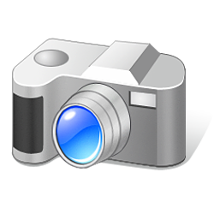

タイトル
撮影場所
工事店名 |  | お名前
写真を添えてご提出下さい。

